Test de connaissances
1-Définir les mots et les expressions suivantes : Biocénose- Faune - Biotope-Tissu – Oxymètre

2-Cocher la bonne réponse et corriger celle qui est incorrecte

Les êtres vivants sont répartis au hasard dans un milieu naturel
Les cellules se trouvent toujours en forme associées
L’eau de chaud reste limpide même s’il contient du dioxyde de carbone
L’air inspiré contient du dioxyde de carbone alors que l’air expiré contient de l’oxygène
Utilisation des connaissances
Exercice 1 :
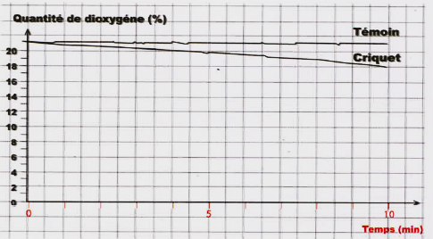
Pour vérifier que le criquet respire, nous utilisons l’oxymètre qui mesure la quantité de dioxygène présente dans l’air d’une enceinte
On a réalisé deux expériences :
-Une expérience avec criquet dans l’enceinte
-Une expérience sans criquet dans l’enceinte
Le graphique des résultats ci-dessous représente l’évolution
de la teneur en dioxygène dans chaque enceinte en fonction du temps.
1-Comment nomme-t-on l’expérience sans criquet. ?
2-Que représentent l’axe des abscisses et l’axe des ordonnées du graphique ?
3-Comparez l’évolution de la quantité du dioxygène dans l’enceinte avec criquet avec celle sans criquet
4-Indiquez si ces résultats confirment la respiration du criquet ou non
Exercice 2  1-Dessiner une cellule animale et une cellule végétale  2- Légender chaque dessin  3- Dresser un tableau comparatif entre cellule animale et cellule végétale  Cellule animale | Cellule végétale

